Компактный пусковой взрывозащищенный рудничный аппарат для дистанционного управления работой трехфазных асинхронных двигателей в сетях с изолированной нейтралью, а также защиты их и питающих кабелей от токов короткого замыкания и перегрузки, с функцией управления, диагностики основных параметров работы конвейера.
Назначение.

Компактный пусковой взрывозащищенный рудничный аппарат предназначен для управления, контроля и диагностики работы конвейерной линии
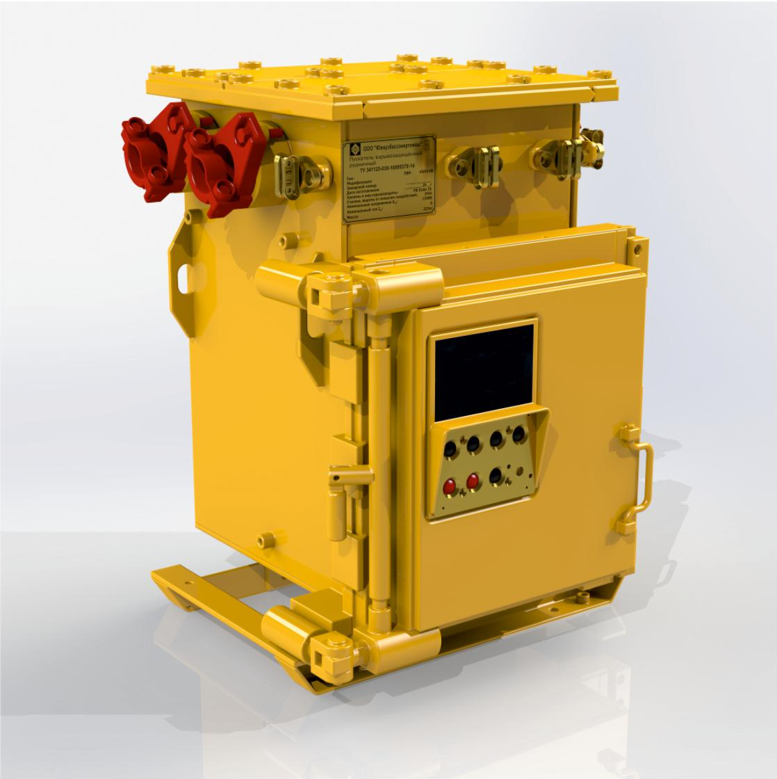
Описание.

-Контроль исправности цепей дистанционного управления вакуумным контактором
-Контроль количества коммутаций вакуумного контактора
-Контроль времени наработки БЗУ и присоединения
-Контроль работоспособности основных каналов защит
-Контроль времени пуска и величина пускового тока присоединения. Время пуска отсчитывается от момента включения КВ до момента, когда максимальный фазный ток уменьшается до величины номинального тока присоединения, программируемого в диапазоне (0–3000) А, с дискретностью 1А
-Трехступенчатая максимальная токовая защита со ступенью, ускоренной МТЗ.
-Первая ступень–защита от сверхтоков короткого замыкания;
-Вторая ступень – защита от тока перегрузки (затянувшегося пуска);
-Третья ступень – защита от длительного тока перегрузки оборудования с программируемой зависимостью времени перегрузки от величины тока.
-Защита минимального тока - защита от уменьшения тока в любой из фаз нагрузки ниже минимального значения.
-Защита от уменьшения линейного напряжения ниже минимального значения и увеличения выше максимального значения
-Защита от несимметрии фазных токов
-Защита от обрыва фазы и несимметрии фазных напряжений
-Защита от тока утечки на землю (блок контроля изоляции)
-Защита по контролю состояния коммутационного аппарата
-Формирование сигнала о неотключении выключателя при срабатывании защиты.
-При срабатывании любой из защит отключается коммутационный аппарат, либо блокируется его включение, и формируется сигнал «АВАРИЯ» или «НЕИСПРАВНОСТЬ»

Функции контроля системы.

-Состояние приводных электродвигателей конвейеров (включен/выключен, потребляемая мощность,
крутящий момент)
-Скорость вращения приводных барабанов
-Скорость движения ленточного полотна
-Пробуксовка ленточного полотна
-Заштыбовка конвейера (датчик в местах перегрузки, включая пром. привода)
-Натяжение ленточного полотна
-Конечное положение натяжных кареток
-Датчик экстренной остановки КТВ (с указанием номера и местоположения)
-Блокировка ограждений
-Датчик схода ленточного полотна (КСЛ)
-Ток электродвигателей привода
-Срабатывание защиты пускателя
-Давление воды в установках автоматического пожаротушения УАП (вывод информации по каждой позиции), откл. конвейера
-Давление воды в противопожарном ставе
-Электронные весы с датчиком контроля грузопотока
Функции контроля системы.

-Управление конвейером или конвейерной ленты с верхнего уровня пульта управления (АРМ) диспетчера
-Управление конвейером или конвейерной ленты с блока управления в режиме местного управления
-Предпусковая сигнализация, голосовое оповещение о типе сработавшей защиты и причине остановки
конвейера
-Пуск и останов приводов ленточных конвейеров
-Разрешение на включение последующего конвейера
-Блокировка от повторного пуска при аварийном срабатывании защиты от пробуксовки, со снятием
блокировки на блоке управления
-Остановка последующих конвейеров при остановке предыдущего
Технические характеристики многофункционального контроллера.
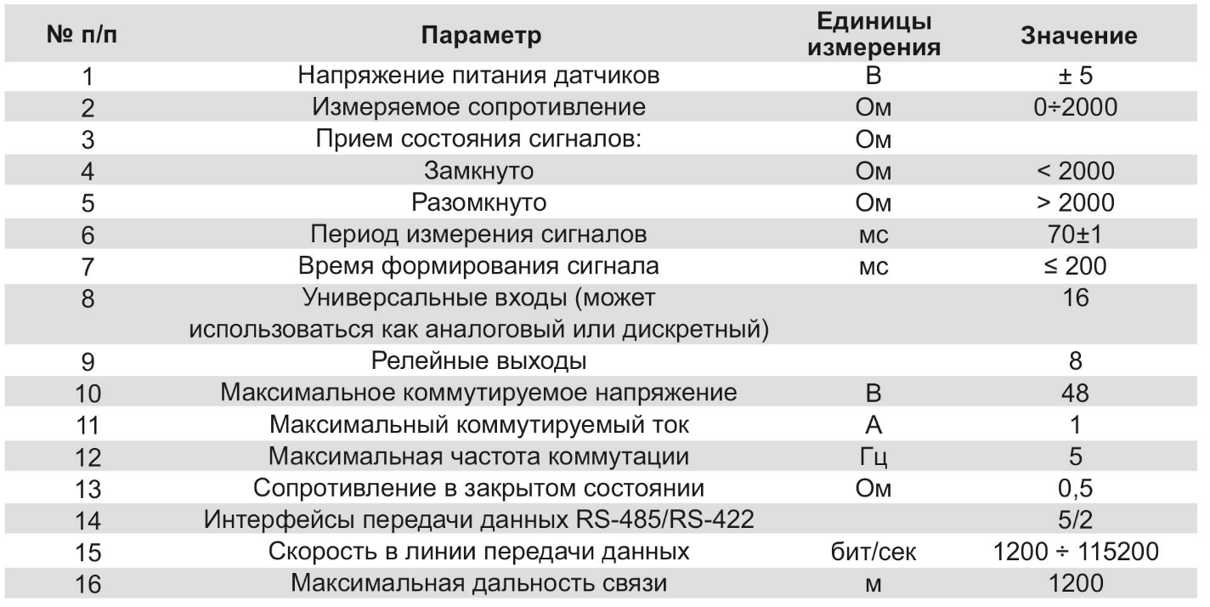
Общие технические характеристики.
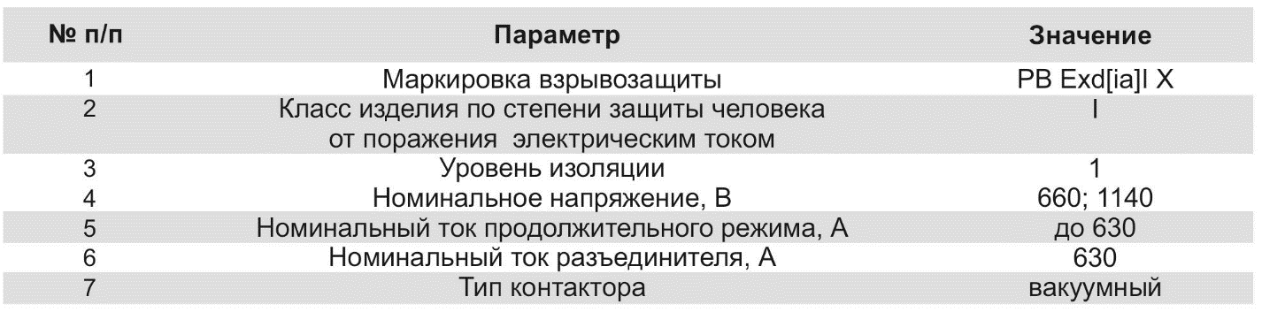
1.7. Виды сигнализации и индикации.
-Предупредительная звуковая сигнализация длительностью не менее 6 с, которая подается автоматически перед пуском конвейера или конвейерной линии и слышимая по всей длине конвейера
-Голосовая сигнализация на конвейере, при возникновении любого защитного отключения конвейера,
с оповещением о типе сработавшей защиты
-Индикация на блоке управления с указанием функции и адреса срабатывания защиты или отказа
системы
-Аварийная индикация на пульте управления (АРМ) диспетчера с указанием функции и адреса срабатывания защиты или отказа системы
